
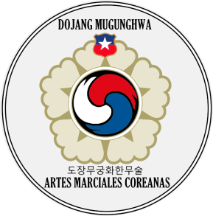

Guía para el Practicante: Aspectos Técnicos Básicos
“Posiciones/ Seogui”

Iván Molina García
CN º1 Dan Kukkiwon
Monitor Nacional
Federación Chilena de Taekwondo

Posiciones Básicas

- Moa Seogui : Posición a pies juntos

Descripción Técnica General

- Pies juntos y paralelos, pulgares juntos.
- Piernas rectas.

- Naranhi Seogui : Posición a pies separados

Descripción Técnica General

- Pies paralelos y separados
- Distancia de separación de 1 pie de intervalo entre los bordes internos de ambos pies.
- Piernas rectas.

- Juchum Seogui /Chumchum Seogui

Descripción Técnica General:

- Pies separados y paralelos.
- Distancia de separación con un intervalo de 2 pie entre ambos pies.
- Peso distribuye en ambos piernas, concentrado en el centro.
- Piernas flexionada

- Ap Seogui : Posición de paso

Descripción Técnica General:

      - 3 pies de longitud total desde el origen, 1 pie de intervalo.
      - Pie delantero en sentido hacia adelante
      - Pie retrasado en rotación de 30º grados.
      - Ambas piernas extendidas.
      - Lados interiores de ambos pies deben estar en una línea recta.
      - Cuerpo en ángulo de 45º grados (ángulo natural.)
      - Peso distribuido equitativamente en ambas piernas.

- Ap Kubi : Posición de paso adelantado

Descripción Técnica General :

- 4 ½ pies de longitud total desde el origen, 2 ½ pies de intervalo.
- Pie delantero mirando hacia adelante
- Pie trasero en un ángulo de rotación de 30º grados
- Distribución del Peso : 70 % delante , 30 % en la parte posterior
- Cuando se mira hacia abajo hacia la parte delantera, debe coincidir en una línea: la punta de los pies, la rodilla y nuestra vista.
- La distancia entre los bordes interiores de ambos pies debe ser entre 1 o 2 puños.
- De pie en posición vertical, el cuerpo debe estar de forma natural con un ángulo de 30º grados.

- Duit Kubi

Descripción Técnica General

- Distancia total de 3 pies de longitud desde el origen, 1 ½ pie de intervalo de separación.
- Pie delantero mirando hacia adelante, pie retrasado en rotación de 90º grados (ambos pies forman un letra L).
- Peso del cuerpo distribuido: 30 % delante, 70 % en la parte posterior.
- Hombro, la cadera, la rodilla y el tobillo de la posición retrasada, deben estar alineados.

http://www.worldtaekwondofederation.net

- Reglas de competición Poomsae 2014

